Буду помнить
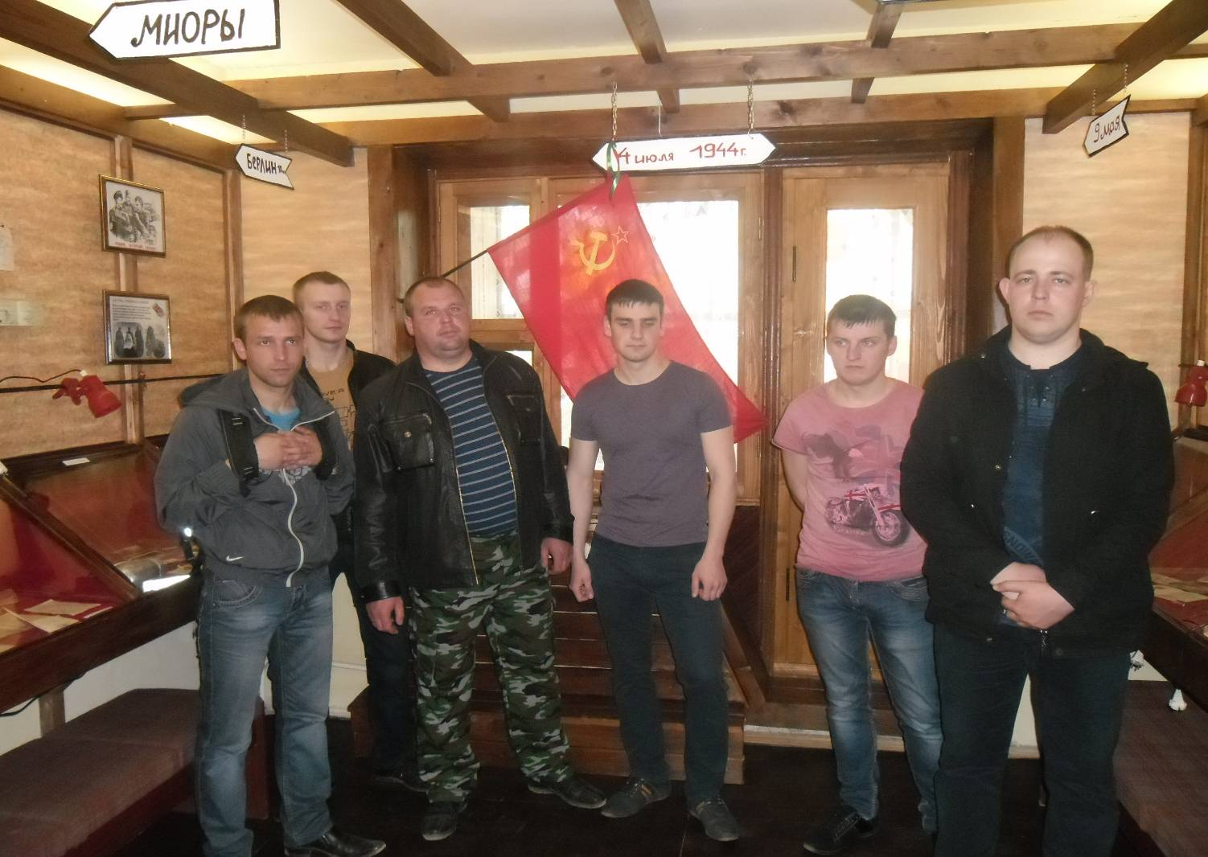
Накануне 70-й годовщины Победы советского народа в Великой Отечественной войне, в целях развития профессионального потенциала, воспитания чувств патриотизма и гражданской ответственности, сохранения памяти об одном из самых трагических событий в нашей истории в Миорском отделении Департамента охраны МВД Республики Беларусь 28 апреля 2015 года с привлечением молодых сотрудников организована экскурсия в районный историко-этнографический музей на выставку «Буду помнить!» коллекционера жителя г. Миоры Александра Рынкевича. Сотрудники увидели плакаты времен Великой Отечественной войны, известные каждому со школы, обмундирование советского партизана, предметы немецкого обихода, немецкие листовки, красный флаг победителей, который примет участие в районном параде Победы. Название выставки «Буду помнить» можно увидеть только при выходе из-за зала для того, чтобы каждый кто посетил эту выставку задумался о цене жизни, терпении, стремлении сделать все необходимое для того чтобы сохранить мир на земле.
Игорь Войтов

